**《JavaScript开发实践》大作业说明文档**

**项目主题：《你的名字》主题网站**

**学号：**

**姓名：**

**首页主要功能1**：倒计时、随机图片、自动轮播图

**使用的知识点：** v-if、v-for

**效果截图：**

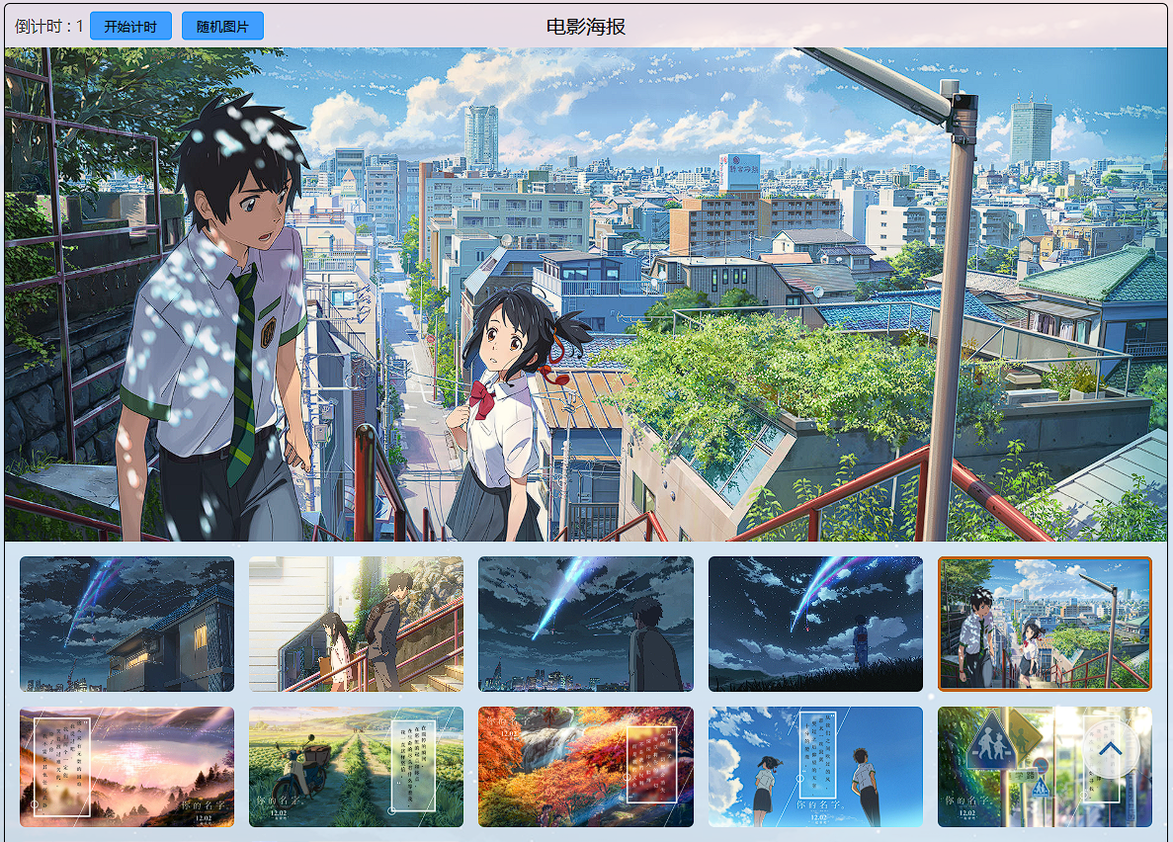

**关键代码截图：**

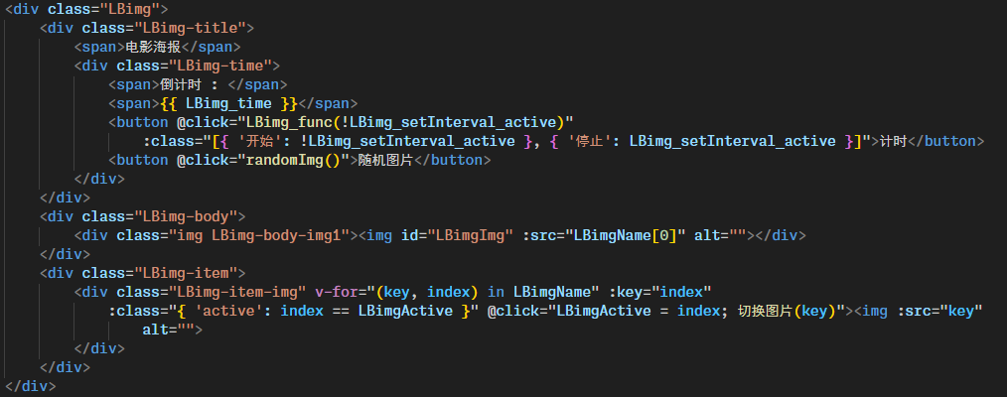

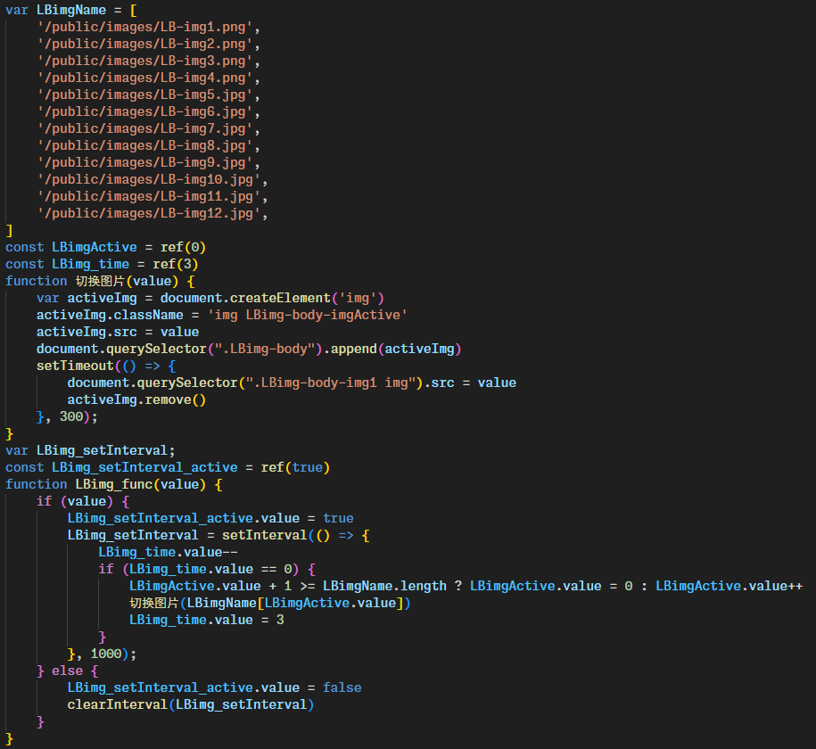

**首页主要功能2**：表单验证

**使用的知识点：** v-for

**效果截图：**

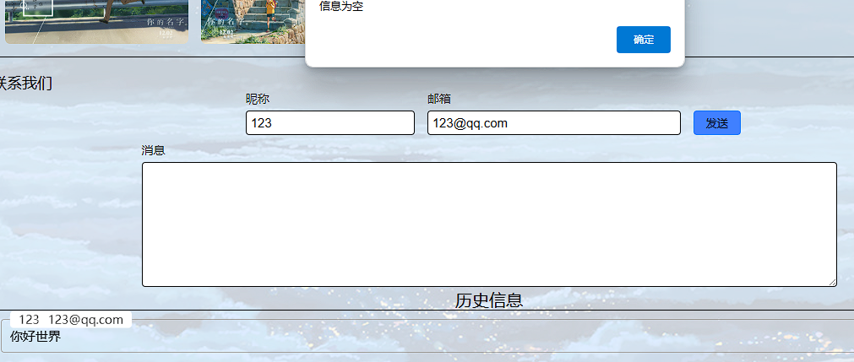

**关键代码截图：**

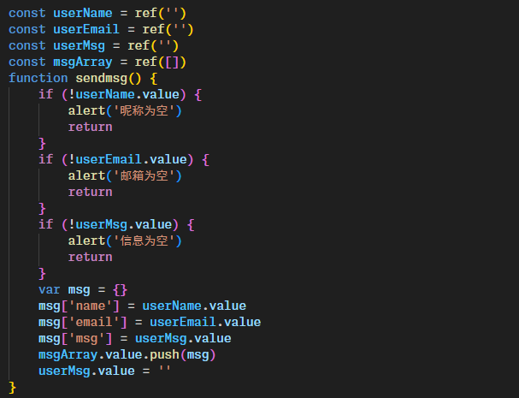

**首页主要功能3**：导航栏

**使用的知识点：** v-if

**效果截图：**



**关键代码截图：**

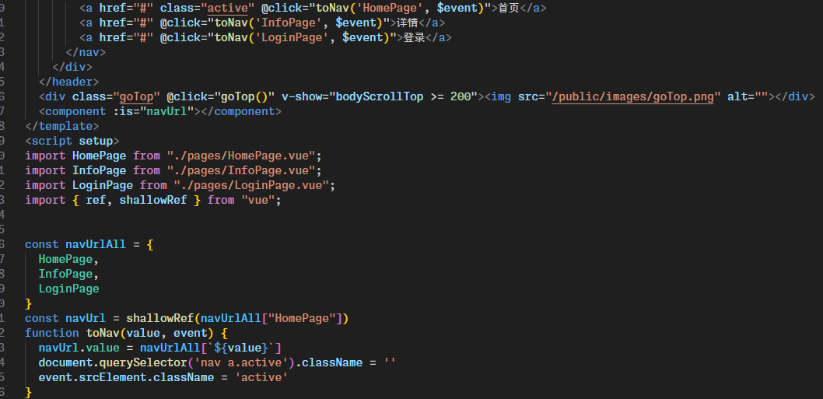

**详情页主要功能1**：对话（传值）

**使用的知识点：** v-model

**效果截图：**

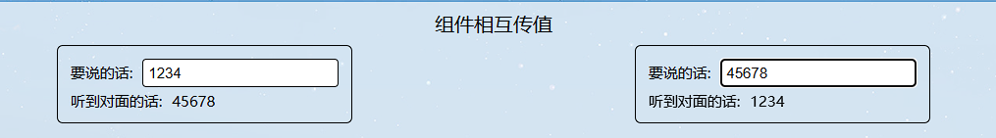

**关键代码截图：**

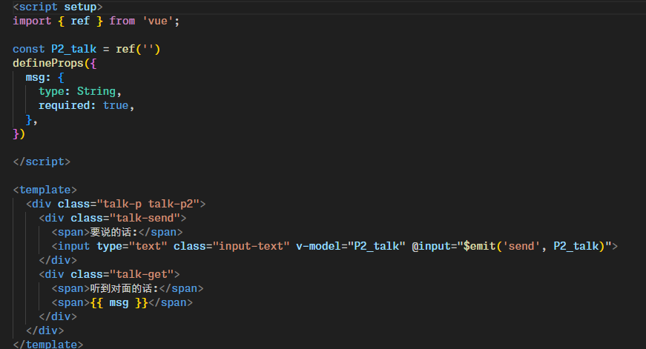

**详情页主要功能2**：列表展示、隔行换色、插槽

**使用的知识点：** v-for

**效果截图：**



**关键代码截图：**

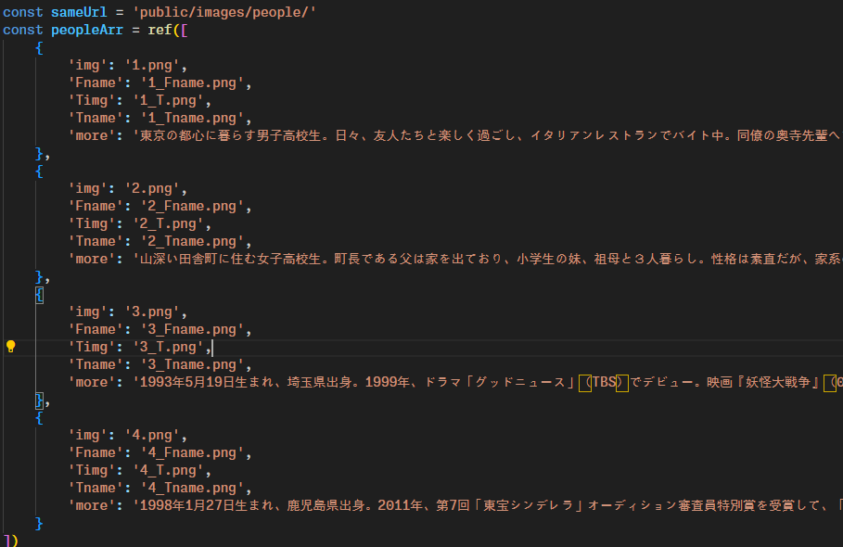

**登录注册页主要功能1**：登录、注册

**使用的知识点：** v-model

**效果截图：**

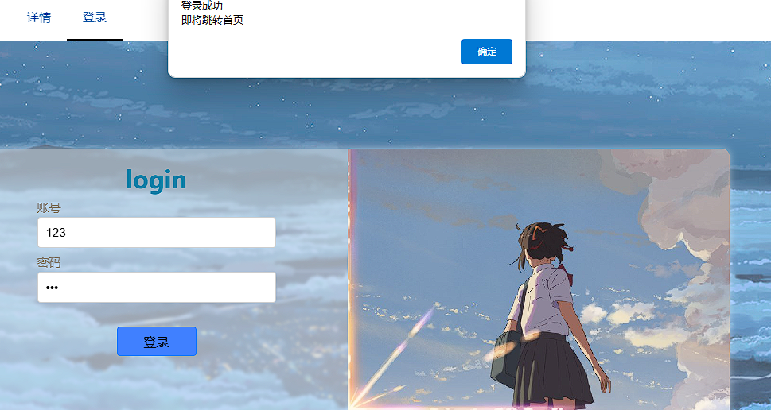

**关键代码截图：**

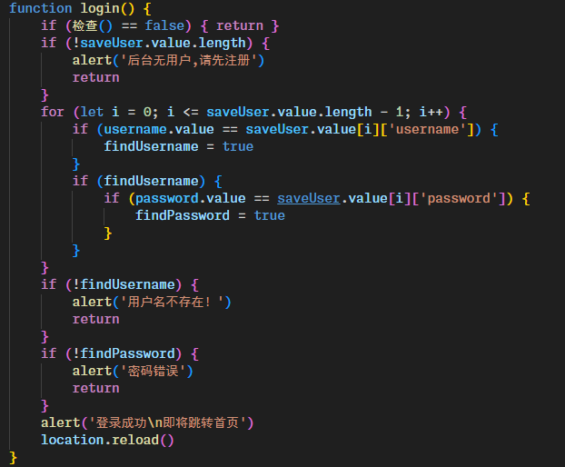

**登录注册页主要功能2**：存储账户、账户删除

**使用的知识点：** v-for

**效果截图：**

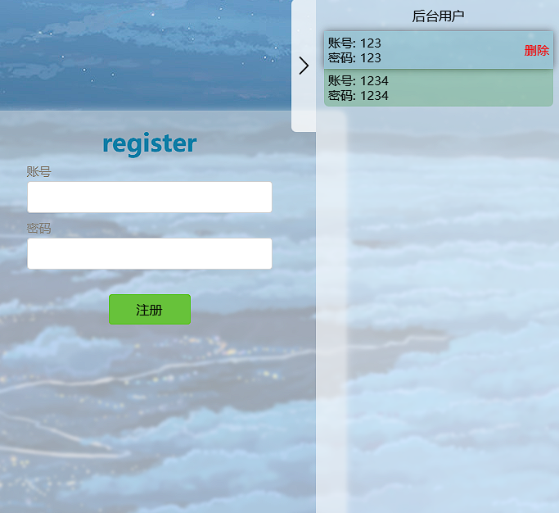

**关键代码截图：**

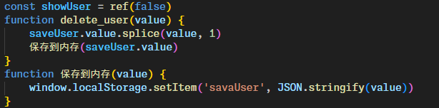

**项目总结:**

对Vue.js有了更清晰的认识